Лабораторная работа №9

Модель «Накорми студентов»

Ибатулина Дарья Эдуардовна, НФИбд-01-22

Содержание

# 1 Теоретическое введение

## 1.1 Краткое теоретическое введение: модель «Накорми студентов» в CPN Tools

### 1.1.1 Общее описание модели

Модель «Накорми студентов» представляет собой учебный пример **сети Петри**, демонстрирующий базовые принципы дискретного моделирования систем с распределенными ресурсами. Она реализована в среде CPN Tools – специализированном инструменте для работы с раскрашенными сетями Петри (Colored Petri Nets).

### 1.1.2 Ключевые компоненты системы

**Позиции** (места): 1. **Голодный студент** – содержит фишки, представляющие студентов в начальном состоянии

1. **Пирожки** – хранит фишки-ресурсы (пироги)
2. **Сытый студент** – конечное состояние после потребления ресурса

**Переход**: - **Съесть пирожок** – активируется при наличии фишек в обеих входных позициях

**Типы фишек**:

1. Студенты (идентифицируются уникальными метками)
2. Пироги (могут иметь параметры: тип начинки, вес и т.д.)

### 1.1.3 Логика работы

1. Система инициализируется фишками в позициях «Голодный студент» и «Пирожки»
2. При активации перехода:
   * Потребляется по одной фишке из каждой входной позиции
   * Генерируется фишка в позиции «Сытый студент»
3. Процесс продолжается до исчерпания ресурсов

// Пример структуры в нотации CPN Tools  
place HungerStudents;  
place Pies;  
place FedStudents;  
  
trans EatPie {  
 from HungerStudents, Pies;  
 to FedStudents;  
 guard: count(Pies) > 0;  
}

### 1.1.4 Особенности реализации в CPN Tools

* **Типизация данных** для фишек (студенты как сложные объекты с атрибутами)
* **Визуальное моделирование** состояний системы
* **Автоматическая валидация** корректности переходов
* Возможность анализа **достижимости состояний** и **дедлоков**

### 1.1.5 Дидактическая ценность

Модель иллюстрирует:

* Принцип **конкурентного доступа** к ресурсам
* Механизм **синхронизации процессов**
* Базовые концепции **распределенных систем**
* Методы **верификации** моделей

# 2 Введение

**Цель работы**

Реализовать модель “Накорми студентов” в CPN Tools.

**Задание**

* Реализовать модель “Накорми студентов” в CPN Tools;
* Вычислить пространство состояний, сформировать отчет о нем и построить граф.

# 3 Выполнение лабораторной работы

Рассмотрим пример студентов, обедающих пирогами. Голодный студент становится сытым после того, как съедает пирог.

Таким образом, имеем: - два типа фишек: «пироги» и «студенты»; - три позиции: «голодный студент», «пирожки», «сытый студент»; - один переход: «съесть пирожок».

Сначала нарисуем граф сети. Для этого с помощью контекстного меню создаём новую сеть, добавляем позиции, переход и дуги (рис. 1).

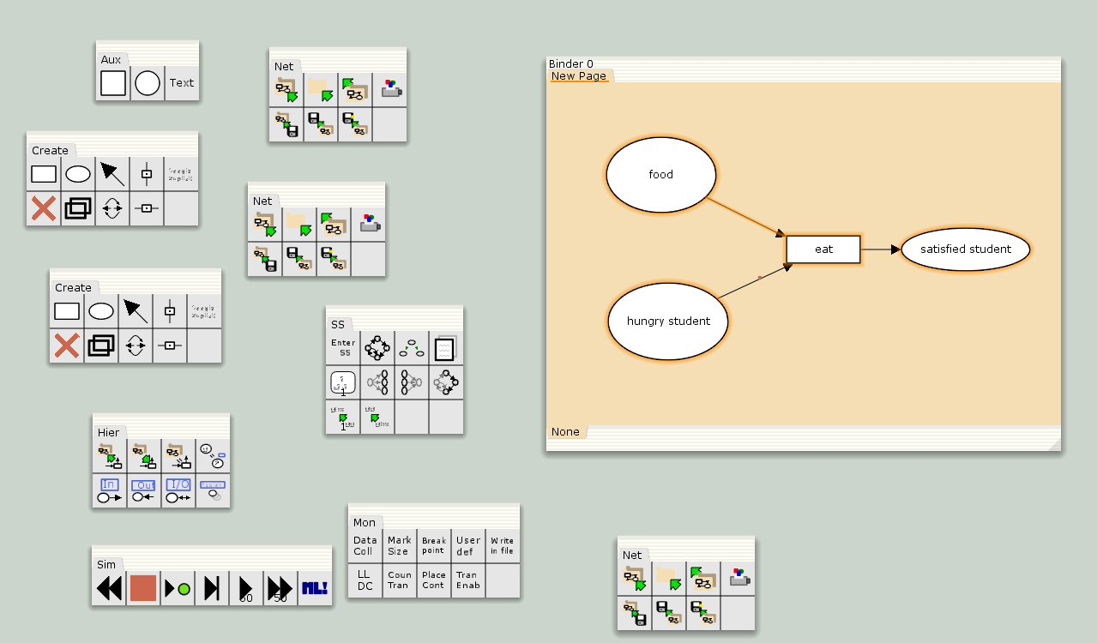

Figure 1: Граф сети модели «Накорми студентов»

В меню задаём новые декларации модели: типы фишек, начальные значения позиций, выражения для дуг. Для этого наведя мышку на меню Standart declarations, правой кнопкой вызываем контекстное меню и выбираем New Decl (рис. 2).

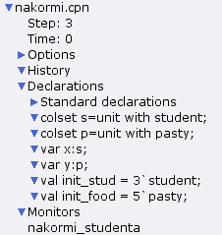

Figure 2: Декларации модели «Накорми студентов»

После этого задаем тип s фишкам, относящимся к студентам, тип p — фишкам, относящимся к пирогам (1 раз нажать клавишу Tab), задаём значения переменных x и y для дуг (нажимая на сами дуги) и начальные значения мультимножеств init_stud и init_food (2 раза нажать клавишу Tab). В результате получаем работающую модель, которая подсвечена зелёным цветом (рис. 3).

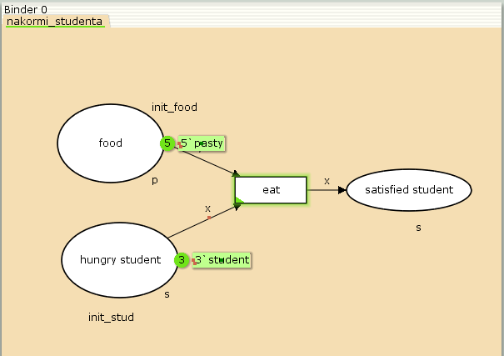

Figure 3: Модель «Накорми студентов»

После запуска фишки типа «пирожки» из позиции «еда» и фишки типа «студенты» из позиции «голодный студент», пройдя через переход «кушать», попадают в позицию «сытый студент» и преобразуются в тип «студенты». Изначально голодных студентов - 3 человека, есть 3 пирожка, каждый из них съедает по одному, в результате остается 2 пирожка, 0 голодных студентов и 3 сытых студента (рис. 4).

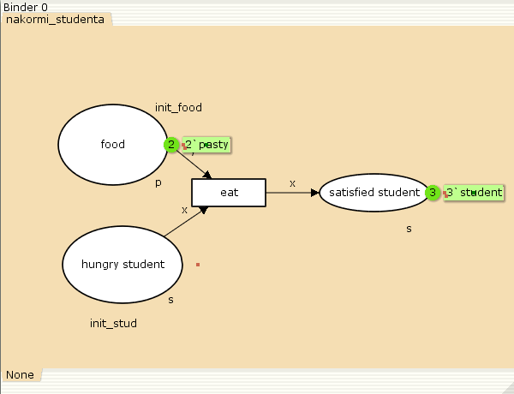

Figure 4: Запуск модели «Накорми студентов»

## 3.1 Упражнение

Вычислим пространство состояний. Прежде, чем пространство состояний может быть вычислено и проанализировано, необходимо сформировать код пространства состояний. Этот код создается, когда используется инструмент Войти в пространство состояний. Вход в пространство состояний занимает некоторое время. Затем, если ожидается, что пространство состояний будет небольшим, можно просто применить инструмент Вычислить пространство состояний к листу, содержащему страницу сети. Сформируем отчёт о пространстве состояний и проанализируем его. Чтобы сохранить отчет, необходимо применить инструмент Сохранить отчет о пространстве состояний к листу, содержащему страницу сети и ввести имя файла отчета.

Из полученного отчета можно узнать:

* В графе есть 4 узла и 3 дуги (4 состояния и 3 перехода).
* Указаны границы значений для каждого элемента: голодные студенты (максимум - 3, минимум - 0), сытые студенты (максимум - 3, минимум - 0), еда (максимум - 5, минимум - 2, минимальное значение 2, так как в конце симуляции остаются пирожки).
* Также указаны границы мультимножеств.
* Маркировка home равная 4.
* Маркировка dead равная 4.
* В конце указано, что нет бесконечных последовательностей вхождений.

Ниже представлен листинг отчёта:

CPN Tools state space report for:  
/home/openmodelica/nakormi.cpn  
Report generated: Fri Apr 4 18:35:45 2025  
  
  
 Statistics  
------------------------------------------------------------------------  
  
 State Space  
 Nodes: 4  
 Arcs: 3  
 Secs: 0  
 Status: Full  
  
 Scc Graph  
 Nodes: 4  
 Arcs: 3  
 Secs: 0  
  
  
 Boundedness Properties  
------------------------------------------------------------------------  
  
 Best Integer Bounds  
 Upper Lower  
 nakormi_studenta'food 1 5 2  
 nakormi_studenta'hungry_student 1  
 3 0  
 nakormi_studenta'satisfied_student 1  
 3 0  
  
 Best Upper Multi-set Bounds  
 nakormi_studenta'food 1  
 5`pasty  
 nakormi_studenta'hungry_student 1  
 3`student  
 nakormi_studenta'satisfied_student 1  
 3`student  
  
 Best Lower Multi-set Bounds  
 nakormi_studenta'food 1  
 2`pasty  
 nakormi_studenta'hungry_student 1  
 empty  
 nakormi_studenta'satisfied_student 1  
 empty  
  
  
 Home Properties  
------------------------------------------------------------------------  
  
 Home Markings  
 [4]  
  
  
 Liveness Properties  
------------------------------------------------------------------------  
  
 Dead Markings  
 [4]  
  
 Dead Transition Instances  
 None  
  
 Live Transition Instances  
 None  
  
  
 Fairness Properties  
------------------------------------------------------------------------  
 No infinite occurrence sequences.

Построим граф пространства состояний (рис. 5):

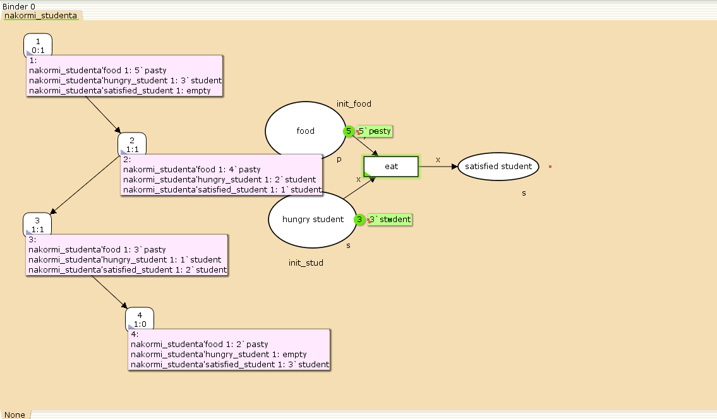

Figure 5: Пространство состояний для модели «Накорми студентов»

# 4 Выводы

В процессе выполнения данной лабораторной работы я реализовала модель “Накорми студентов” в CPN Tools.

# Список литературы

1. Олифер, В.Г., Олифер, Н.А. Компьютерные сети: принципы, технологии, протоколы. 2-е изд. Минск: Библиотека БГУИР, 2010.
2. Синтез нейронной сети на основе сети Петри для формирования структуры // Вестник Астраханского государственного технического университета. 2023.
3. Зайцев, Д.А., Шмелева, Т.Р. Моделирование телекоммуникационных систем в CPN Tools: учебное пособие. Министерство образования и науки Российской Федерации, 2015.
4. ГОСТ Р 7.0.100–2018: Библиографическая запись. Библиографическое описание. Общие требования и правила составления. Москва: Стандартинформ, 2018.
5. Westergaard, Michael. CPN Tools 4 Extensions: Advanced Communication and Debugging, 2013.
6. Королькова А.В., Кулябов Д.С. Руководство к лабораторной работе №9. Моделирование информационных процессов. Модель “Накорми студентов” - 2025. — 4 с.